O nas – tekst łatwy do czytania i rozumienia

Gdzie jesteśmy?
Szkoła Podstawowa nr 13 w Zespole Szkolno-Przedszkolnym nr 1 w Tomaszowie Mazowieckim znajduje się przy ulicy Juliana Ursyna Niemcewicza 5056.
Do budynku szkoły można wejść od ulicy Juliana Ursyna Niemcewicza.
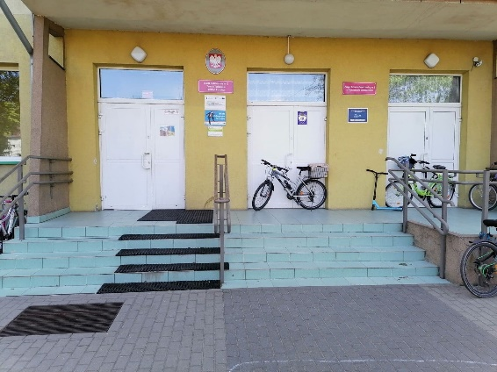
Kiedy wejdziesz do budynku szkoły, zobaczysz na wprost szklane drzwi wejściowe.
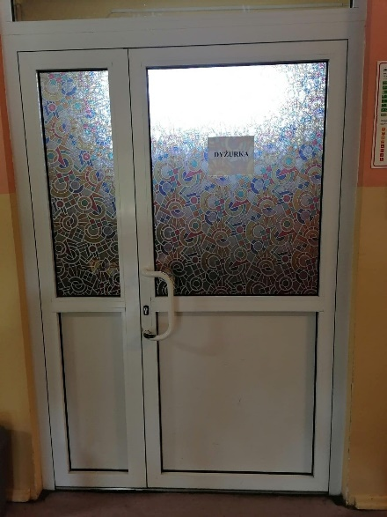
W pobliżu drzwi wejściowych znajduje się dzwonek.
Należy zadzwonić.
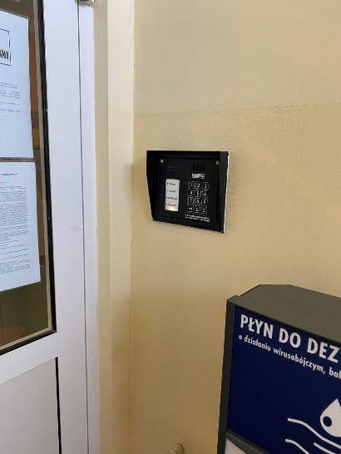
Sekretariat to biuro, do którego dostarczamy pisma, podania i dokumenty.
Sekretariat znajduje się na parterze na wprost drzwi wejściowych.
To są drzwi do sekretariatu.
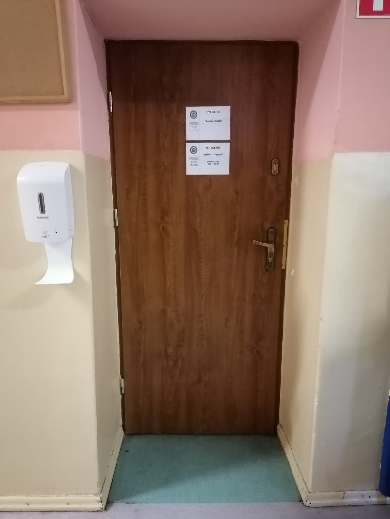

Czym zajmuje się Szkoła Podstawowa nr 13 w Zespole Szkolno-Przedszkolnym nr 1 Tomaszowie Mazowieckim?
Szkoła Podstawowa nr 13 w Zespole Szkolno – Przedszkolnym nr 1 w Tomaszowie Mazowieckim jest szkołą publiczną.
Szkoła publiczna, to szkoła, która zapewnia bezpłatne nauczanie w zakresie ramowych planów nauczania.
Ramowe plany nauczania to obowiązkowe zajęcia edukacyjne.
W szkole zajmujemy się kształceniem i wychowywaniem uczniów.
W szkole uczą się dzieci w oddziale przedszkolnym i w klasach od pierwszej do klasy ósmej.
Zajęcia odbywają się pięć dni w tygodniu od poniedziałku do piątku.
Dyrektorem Zespołu jest Pani Kamilla Madzio.
W szkole zatrudnieni są nauczyciele, kierownik gospodarczy oraz pracownicy sekretariatu i obsługi.

W naszej placówce zapewniamy uczniom:
- Opiekę świetlicy szkolnej od godziny 7:15 do 16:15.
Świetlica szkolna znajduje się w piwnicy budynku szkolnego.
To wejście do świetlicy
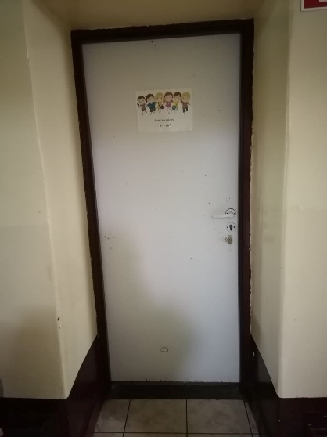
- Pyszne obiady
Posiadamy własną kuchnię, w której przyrządzane są posiłki.
To wejście do stołówki szkolnej
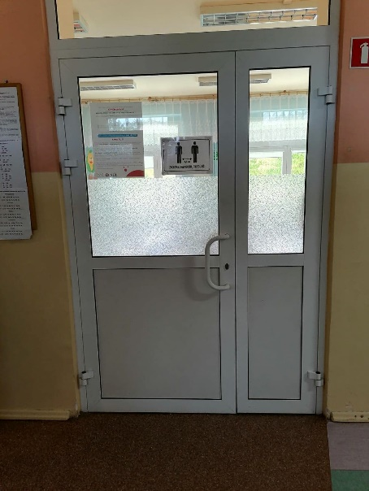
Tutaj wydawane są obiady.
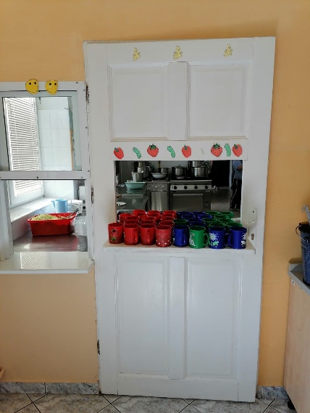
Tutaj uczniowie spożywają posiłki.
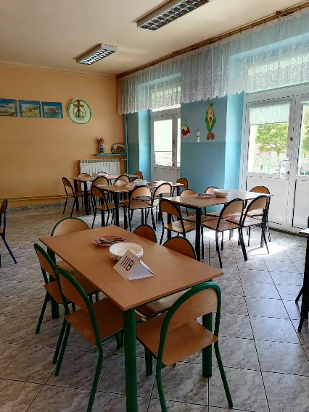
- Opiekę pedagoga.
Uczniowie mogą skorzystać z pomocy psychologiczno-pedagogicznego we współpracy z Poradnią Psychologiczno-Pedagogiczną w Tomaszowie Mazowieckim.
Poradnia Psychologiczno-Pedagogiczna znajduje się w Tomaszowie Mazowieckim przy Majowej 1/13,
Gabinet pedagoga szkolnego znajduje się na III piętrze.
To są drzwi do gabinetu pedagoga.
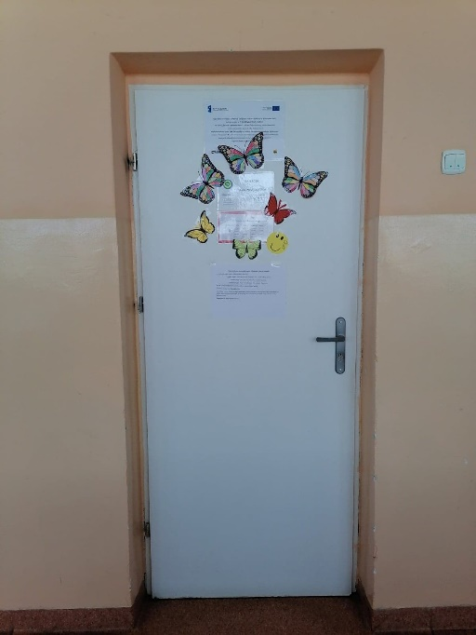

- Opiekę pielęgniarki szkolnej.
Gabinet pielęgniarki szkolnej mieści się na III piętrze.
To są drzwi do gabinetu pielęgniarki.
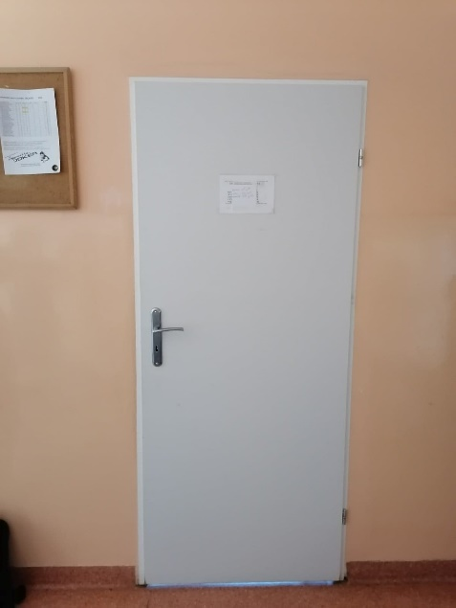

Jak się z nami skontaktować?
- Telefonicznie: 42 724 20 61
- Możesz też wysłać e-maila na adres: zs-p1tomaszow@wikom.pl
- Możesz napisać pismo i wysłać na adres: Szkoła Podstawowa nr 13, ul. Juliana Ursyna Niemcewicza 50 56
- Możesz przynieść pismo do sekretariatu szkoły.
Sekretariat jest otwarty w godzinach od 8.00 do 16.00.

